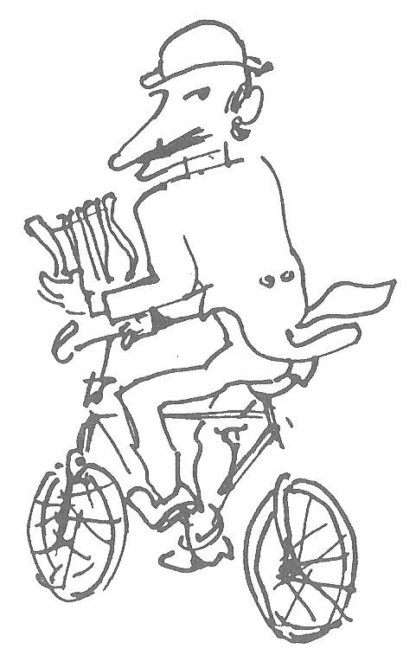
Morto Riccardo Chicco pittore e caricaturista

Un personaggio della vita culturale torinese . E' stato stroncato da un aneurisma, dopo un viaggio

Da La Stampa del 22 giugno 1873

E' morto ieri all' Astanteria Martini il pittore Riccardo Chicco, da decenni uno dei personaggi della vita culturale torinese. Aveva 63 anni. Alcuni incidenti d'auto di cui era rimasto vittima nei mesi scorsi avevano peggiorata la sua salute già non florida. La scorsa notte è stato stroncato da un aneurisma cerebrale.
L'altra mattina, ha lasciato il letto in cui era stato costretto per due mesi ed ha voluto che il figlio Francesco lo accompagnasse a Milano per sottoporsi ad una visita medica. Sulla strada di ritorno, è stato colto da una crisi forse dovuta all'alta pressione. Il figlio lo ha accompagnato direttamente all'ospedale. I medici gli hanno praticato tutte le cure suggerite dalla scienma. Ma la lotta è stata vana e alle 3 di notte Riccardo Chicco è morto.
Era nato nel maggio del 1910 e dopo gli studi s'era dato alla pittura seguendo le orme del maestro Casorati. Uomo e artista di molteplici interessi e di vasta cultura aveva insegnato per anni Storia dell'Arte al liceo D'Azeglio, dando allo stesso tempo lezioni ad un gruppo di giovani, alcuni dei quali, ora, sono artisti affermati.
Molti lettori della Stampa ricorderanno le sue argute caricature di personaggi del mondo dello spettacolo: pochi tratti di penna e la personalità di attori ed attrici balzava evidente dallo scarno disegno. Negli ultimi anni, nonostante la salute malferma, non aveva abbandonato il lavoro: ancora il mese scorso ad Ostiglia, presso Mantova, era stata organizzata una mostra con le sue ultime opere.

